罗湖外语初中学校
初三数学学业水平评估试卷（第8周）
11．在与国际友好学校交流活动中，小敏打算制做一个正方体礼盒送给外国朋友，每个面上分别书写一种中华传统美德，一共有“仁、义、礼、智、信、孝”六个字．如图是她设计的礼盒平面展开图，“礼”字对面的字是（ ）
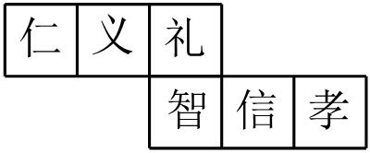
A．仁 B．义 C．智 D．信

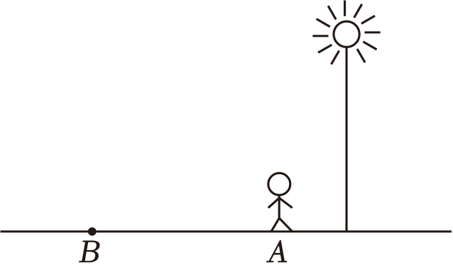
12．如图，某同学下晚自习后经过一路灯回寝室，他从A处背着灯柱方向走到B处，在这一过程中他在该路灯灯光下的影子（ ）
A．先变短后变长 B．由长逐渐变短 C．由短逐渐变长 D．始终不变

13．股市规定：股票每天的涨、跌幅均不超过10%，即当涨了原价的10%后，便不能再涨，叫做涨停；当跌了原价的10%后，便不能再跌，叫做跌停．现有一支股票某天涨停，之后两天时间又跌回到涨停之前的价格．若这两天此股票股价的平均下跌率为x，则x满足的方程是（ ）
A．（1+10%）（1﹣x）²＝1 B．（1﹣10%）（1+x）²＝1
C．（1﹣10%）（1+2x）＝1 D．（1+10%）（1﹣2x）＝1

14．如图①所示，平整的地面上有一个不规则图案（图中阴影部分），小明想了解该图案的面积是多少，他采取了以下办法：用一个长为10m，宽为8m的长方形，将不规则图案围起来，然后在适当位置随机地朝长方形区域扔小球，并记录小球落在不规则图案上的次数（球扔在界线上或长方形区域外不计试验结果），他将若干次有效试验的结果绘制成了②所示的折线统计图，由此他估计不规则图案的面积大约为（ ）
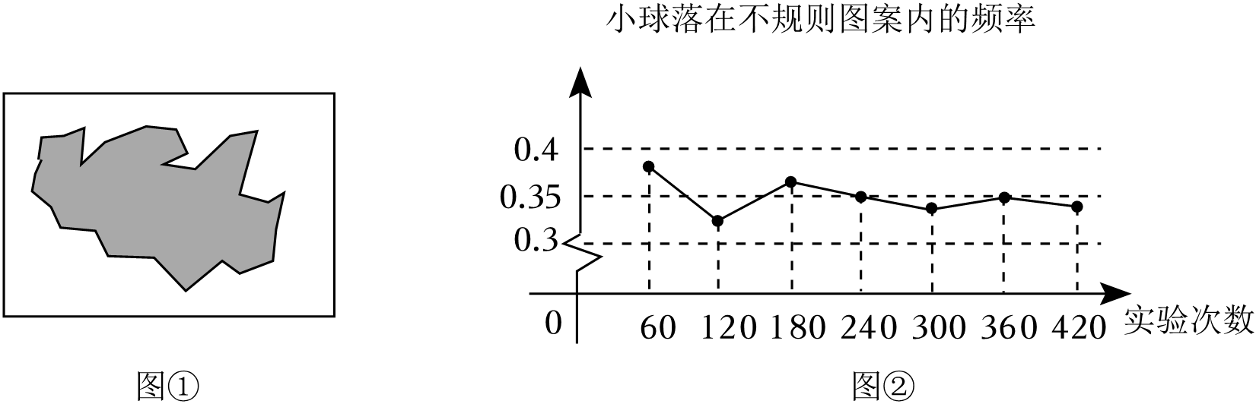
A．25m² B．26m² C．27m² D．28m²
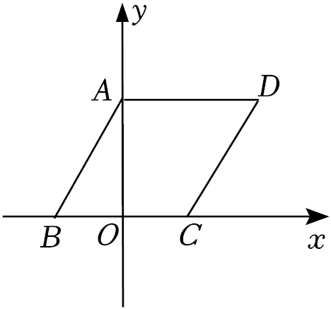
15．如图，在平面直角坐标系中，菱形ABCD的顶点A，B，C在坐标轴上，
若点A、B的坐标分别为（0，4）、（﹣2，0），则点D的坐标为（ ）
A． B． C． D．

16．如图，点O在河的一侧，AC和BC表示两条互相垂直的公路．甲侦测员在A处测得点O位于北偏东45°，乙勘测员在B处测得点O位于南偏西73.7°，测得AC＝840m，BC＝500m，请求出点O到BC的距离（ ）m．
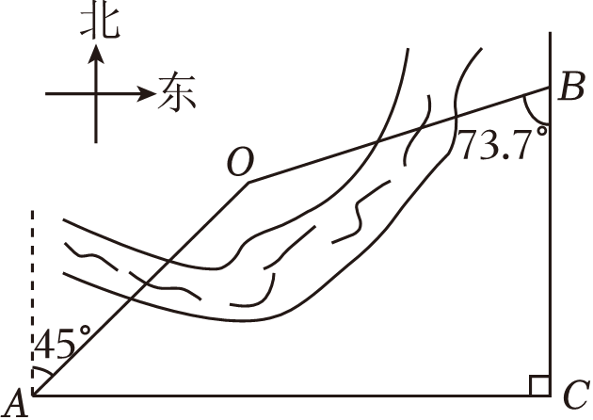
（参考数据sin73.7°，cos73.7°，tan73.7°）

A．140m B．340m C．360m D．480m

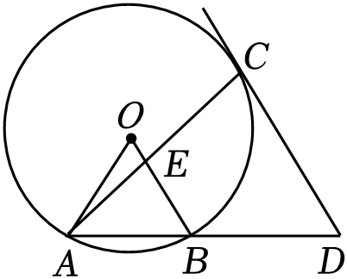
17．如图，D为⊙O的弦AB延长线上一点，CD切⊙O于C，连接AC交OB于E，
若△OAB为等边三角形，OB∥CD，则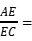（ ）
A．1 B． C． D．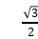

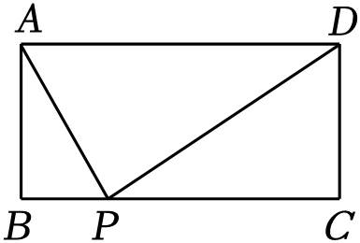
18．如图所示，矩形ABCD中，AD＝a，AB＝b，若要使BC边上至少存在一点P，使△ABP、△APD、△CDP两两相似，则a，b间的关系一定满足（ ）
A．a≥2b B．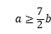 C．a≥4b D．a≥5b

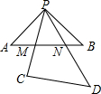
19．如图，将足够大的等腰直角三角板PCD的锐角顶点P放在另一个等腰直角三角板PAB的直角顶点处，三角板PCD绕点P在平面内转动，且∠CPD的两边始终与斜边AB相交，PC交AB于点M，PD交AB于点N，设AB＝2，AN＝x，BM＝y，则能反映y与x的函数关系的图象大致是（ ）
A．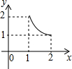 B．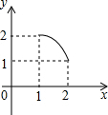C．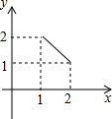D．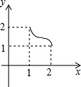

20．直角三角形ABC中，∠C＝90°，BD是AC边上的中线，若AC＝4，∠A＝2∠DBA，则AB的长为（ ）
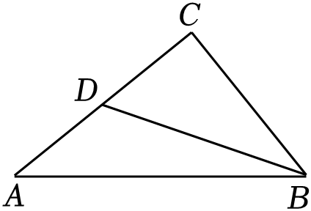
A．5 B． C． D．

